**Добрый друг детей – С. Я. Маршак**

Литературная викторина для детей старшего дошкольного возраста.

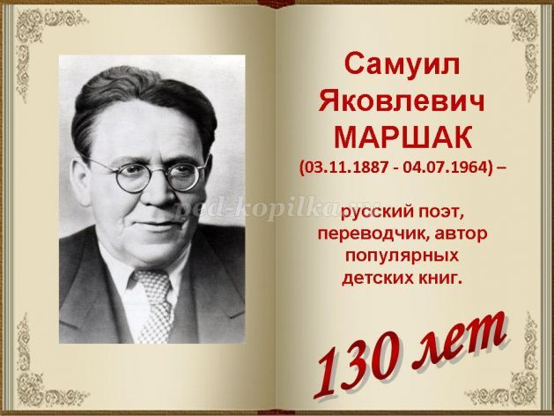

Ребята, сегодня я предлагаю вам окунуться в удивительный мир стихов и сказок Самуила Яковлевича Маршака и отправиться в необычное литературное путешествие по его произведениям. Вы готовы? - ДА!

Ну что же, отправляемся в путешествие!

Самуил Яковлевич Маршак родился 3 ноября 1887 года в Воронеже. В этом году ему исполнилось бы 135 лет! Раннее детство и первые школьные годы будущий писатель провёл в маленьком городке Воронежской области. Его семья жила небогато, но дружно. Его отец работал мастером на мыловаренном заводе, а мама была домохозяйкой, ведь детей в семье было шестеро. Книга в семье была любимым другом, и стихи рано вошли в жизнь будущего поэта. Сочинять стихи Маршак начал лет с четырех. К одиннадцати годам он написал уже несколько длиннейших поэм. Творчество его очень разнообразно. Он и поэт, и писатель, и переводчик, и редактор, и драматург. Его произведения написаны просто и увлекательно. Самуил Маршак всю жизнь был добрым другом детей.

Настежь дверь. Быстрый шаг -  
Появляется Маршак.  
В круглых роговЫх очках,  
У него портфель в руках,  
Толстый, словно бочка, -  
Не замкнуть замочка.  
Он поэмами набит,  
Он рассказами раздут.  
Сел Маршак и говорит:  
- Все ребята в сборе тут?

Путешествовать по произведениям С. Я. Маршака сегодня будут 2 команды. Разрешите их вам представить: УМНИКИ и ЗНАЙКИ. Во время нашего путешествия я буду задавать вопросы, а вы будете командой отвечать, обратите внимание, командой! За каждый правильный ответ команда будет получать баллы. Та команда, которая заработает больше баллов и станет победителем! Вы готовы проверить свои знания и посоревноваться между собой?

А оценивать наши конкурсы будет уважаемое жюри! (представление)

Обратите внимание! На столе у каждой команды - колокольчик. Вы совещаетесь и если знаете ответ на вопрос, звените в колокольчик). Но есть важное условие! Просто так не звонить!!! За это жюри будет снимать баллы команде.

Путешествовать с вами мы будем на паровозике! Итак, уважаемые пассажиры! Все заняли свои места? Наш паровозик отправляется в путешествие. Желаю всем счастливого пути!   
  
*(На экране – едет поезд, звучит гудок и стук колёс поезда)*  
Наш поезд прибывает на первую станцию «Угадай-ка».

***Станция №1 «Угадай-ка».***

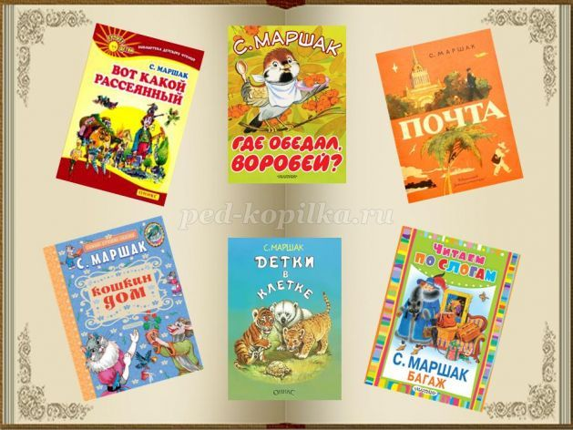

Ребята, сейчас мы узнаем, хорошо ли вы знаете **названия произведений** С. Я. Маршака. Я буду читать отрывок текста, а вы должны назвать из какого произведения эти строки. Посоветуйтесь друг с другом и если знаете ответ, то нажмите в звоночек.

Итак, вопросы для команды «Умники».

**1**. Сел он утром на кровать  
Стал рубашку надевать,  
В рукава просунул руки -  
Оказалось, это брюки… .  
Вместо шляпы на ходу  
Он надел сковороду. ***(«Вот какой рассеянный»)***  
**2**. Люди спрашивают:  
- Кто это у вас?  
А девочка говорит:  
- Это моя дочка.  
Люди спрашивают:  
- Почему у вашей дочки серые щёчки?  
А девочка говорит:  
- Она давно не мылась. ***(«Усатый полосатый»)***  
**3**. Дама сдавала в багаж:  
Диван, Чемодан, Саквояж,  
Картину, корзину, картонку  
И маленькую собачонку. ***(«Багаж»)***

Вопросы для команды «Знайки».

**4**. Пела ночью мышка в норке:  
- Спи, мышонок, замолчи!  
Дам тебе я хлебной корки  
И огарочек свечи. ***(«Сказка о глупом мышонке»)***  
**5.** Кто стучится в дверь ко мне  
С толстой сумкой на ремне,  
С цифрой 5 на медной бляшке  
В синей форменной фуражке? ***(«Почта»)***  
**6**. Рано, рано мы встаём,  
Громко сторожа зовём:  
- Сторож, сторож, поскорей  
Выходи кормить зверей! ***(«Детки в клетке»)***  
Наше путешествие продолжается. *(На экране – поезд, звучит гудок и стук колёс поезда)*  
Поезд подъезжает к станции «Зоопарк».  
  
***Станция №2 «Зоопарк»***  
Ребята, вы знаете, что такое зоопарк (зоосад) и зачем он нужен? *(Зоопарк нужен для того, чтобы показать людям зверей и птиц из разных уголков планеты. В зоопарках учёные наблюдают за животными, изучают их повадки. Побывав в зоопарке, можно узнать много интересного и нового о животных).*  
 Самуил Маршак любил бывать в зоопарке и наблюдать за животными. Поэтому свою первую книгу он посвятил животным. И называлась она ***«Детки в клетке»*** (1923 г.). В следующем году у книги будет юбилей. Ей исполнится 100 лет. А вы её читали? *(Да) Вот сейчас и проверим****.***

***(вопросы задаются командам через одного)***

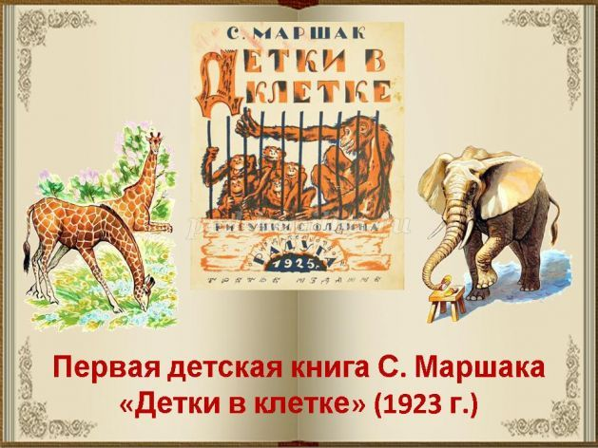

1. Кто сказал, что ему нужно четыре широкие туфельки? *(медведь; носорог;****слон****)*  
2. Кому нелегко рвать цветы?*(кенгуру;****жирафу;****верблюду)*  
3. О чём предупреждает тигренок посетителей? *(****чтобы не стояли близко от клетки;****чтобы не мусорили; чтобы не кормили зверей)*  
4. Какая птица умеет быстро бегать, но не умеет летать? *(ворона;****страус;****колибри)*  
5. Кто из питомцев зоопарка похож на большой мешок? *(кенгуру; бегемот;****пингвин****)*  
6. У каких зверят папа с большой косматой головой и большими тяжелыми лапами? *(у медвежат;****у львят;****у тигрят).*

***МУЗЫКАЛЬНАЯ ПАУЗА:*** Звучит песня «Поросята» на стихотворение С. Маршака. (слайд - скрипичный ключ)  
  
Едем дальше. *(На экране – едет поезд, звучит гудок и стук колёс поезда)*  
Мы прибываем на следующую станцию. На станцию «Бюро находок».  
  
***Станция №3 «Бюро находок»***

Каждая команда получает карточки с изображением предметов или животных. Надо отгадать из каких произведений эти предметы. Подумайте, посовещайтесь и когда будете готовы ответить, нажмите на звонок.

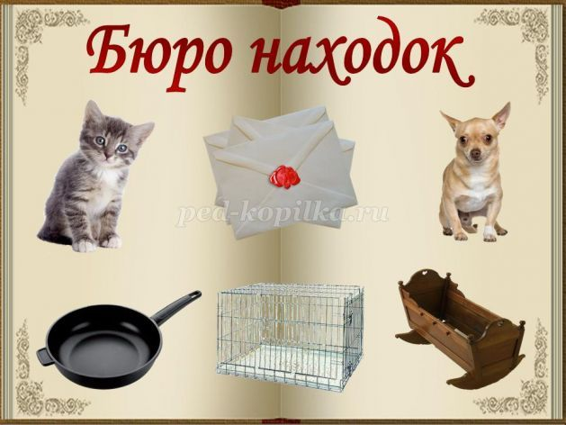

***Команда 1.*** Письма *(«Почта»),* собачка *(«Багаж»),* кроватка *(«Сказка о глупом мышонке»).*  
***Команда 2.*** Котёнок *(«Усатый полосатый»),* клетка *(«Детки в клетке»)****.*** Сковорода *(«Вот какой рассеянный»).*

**Физминутка:** (выйти из-за столов)

- Ребята, я вижу, что у некоторых из Вас изменилось настроение. Но если

понаблюдать за окружающими, когда они сердятся, плачут, радуются, смеются – то мы увидим, как при этом меняются черты лица.

-Я буду читать Вам двустишие, а Вы с помощью мимики изобразите

настроение и покажите движениями.

«Двустишие» Сочинил С. Я. Маршак

1) На цветы смотреть приятно -

Это каждому понятно.

2) Дом не строится как надо,

Развалился - вот досада.

3) Удивляет всё вокруг,

Всё и бабочка, и жук.

4) Ох, какие забияки,

А малыш боится драки.

5) Не случайно слёзы льются,

Оказалось - чашки бьются.

6) Наш сластёна очень рад.

7 пирожных съел подряд.

7) 1-2 - не зевайте,

3-4 - приседайте,

5-6 - повернитесь,

7-8 - улыбнитесь,

9-10 - не зевайте. Своё место занимайте.

- Думаю, что эти стихи помогли поднять Вам настроение. (Дети возвращаются на свои места).

-Ребята, С. Я. Маршак был убеждён, что хорошие книги могут помочь

людям, сумеют утешить, развеселить, сделать добрее, храбрее, умнее, терпеливее. Продолжаем наше путешествие…

Сейчас наш поезд прибывает на станцию «Мышкино».

***Станция №4 «Мышкино».***  
*(На экране доска объявлений)* Ребята, кто написал это объявление: «Требуется няня к капризному мышонку». *(Мама-мышь, героиня «сказки о глупом мышонке»).*  
В 1925 году в издательстве «Радуга» впервые вышла ***«Сказка о глупом мышонке».*** В 2020 году у книги был юбилей. Ей исполнилось 95 лет! Давайте проверим, насколько внимательно вы её читали.

(**Вопросы командам задаются через одного**)

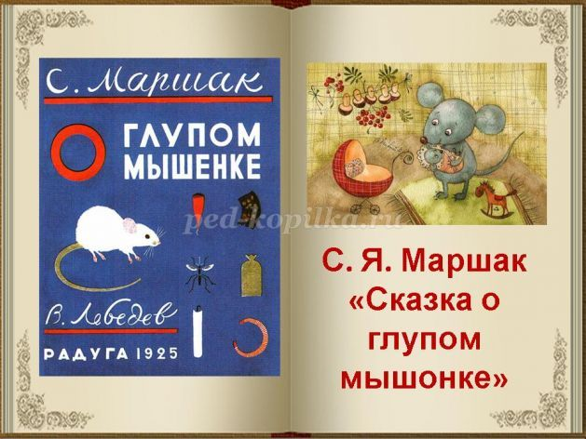

1. Что обещала дать мышонку мама мышь, чтобы тот заснул? *(кусочек сыра;****хлебную корку;****конфету на палочке).*  
2. Что пообещала дать мышонку тётя жаба, когда тот проснется? *(улитку; пиявку;****комара****).*  
3. Кто не приходил укладывать мышонка спать? *(лошадь;****корова;****свинья)*  
4. Чья песенка понравилась мышонку больше всего? *(****кошки;****утки; мышки).*  
  
Ребята! Вы помните, чем закончилась «Сказка о глупом мышонке»? *(Кошка унесла мышонка к себе домой)* Есть продолжение этой истории – ***«Сказка об умном мышонке».***  
Унесла мышонка кошка  
И поёт: - Не бойся крошка.  
Поиграем час-другой  
Мы с тобою, дорогой!

Команда «Знайки» ответьте:

5. В какую игру играл мышонок с кошкой? *(кошки-мышки;****жмурки,****салочки)*

Команда «Умники» для вас вопрос:

6. В какую игру сыграл мышонок с совой? *(догонялки; жмурки;****прятки****)*

Продолжим путешествие. *(Звучит гудок и стук колёс поезда)*  
Поезд подъезжает к станции «Загадкино».  
  
***Станция №5 «Загадкино».***

Ребята, Самуил Яковлевич Маршак очень любил не только писать сказки, но и сочинил для вас много загадок. Его загадки – это не просто вопросы о разных предметах, а это маленькие литературные произведения. Попробуйте их отгадать. Итак, **Чёрный ящик** (звучит музыка).В этом ящике спрятаны отгадки. ***(****дерево, сапоги, мяч, часы, спички, утюг, пила, тапочки).*  
Кто знает отгадку, должен быстро нажать на звонок и сказать отгадку. Ответ не будет засчитываться, если вы будете выкрикивать и не нажмёте на звонок.

**1**. Его весной и летом

Мы видели одетым.

А осенью с бедняжки

Сорвали все рубашки.

Но зимние метели

В меха его одели.  *(Дерево)*

**2**. В Полотняной стране  
По реке Простыне  
Плывёт пароход  
То назад, то вперёд.  
А за ним такая гладь –  
Ни морщинки не видать! *(Утюг).*  
  
**3**. Бьют его рукой и палкой,  
Никому его не жалко.  
А за что беднягу бьют?  
А за то, что он надут!  *(Мяч).*  
  
**4**. Мы ходим ночью, ходим днем,  
Но никуда мы не уйдем.  
Мы бьём исправно каждый час.  
А вы, друзья, не бейте нас! *(Часы).*  
  
**5.** Из темницы сто сестёр  
Выпускают на простор,  
Осторожно их берут,  
Головой о стенку трут,  
Чиркнут ловко раз и два –  
Загорится голова.  *(Спички).*  
  
**6**. Всегда шагаем мы вдвоём,  
Похожие, как братья.  
Мы за обедом – под столом,  
А ночью под кроватью. *(Сапоги)*

***7.*** Принялась она за дело,

Завизжала и запела,

Ела, ела Дуб, дуб

Поломала Зуб, зуб**.** *(Пила)*

**8**. Что такое перед нами:

Две оглобли за ушами,

На глазах по колесу

И сиделка на носу**.** (Очки)

Молодцы! Отгадали все загадки!

Итак, наша викторина заканчивается, путешествие по произведениям С. Я. Маршака подошло к концу. Я прошу жюри подвести итоги. А в заключение нашей встречи я хочу прочитать вам, ребята, «Пожелания друзьям», которое Самуил Яковлевич написал всем детям. Ведь все дети были его верными друзьями!

Желаю вам цвести, расти,  
Копить, крепить здоровье.  
Оно для дальнего пути —  
Главнейшее условье.  
  
Пусть каждый день и каждый час  
Вам новое добудет.  
Пусть добрым будет ум у вас,  
А сердце умным будет.  
  
Вам от души желаю я,  
Друзья, всего хорошего.  
А всё хорошее, друзья,  
Дается нам недешево!

*Оглашаются итоги викторины. Объявляется команда-победитель. Всем детям вручаются медали за участие в игре.*

Звучит песня «Багаж» (последний слайд)

**Использованные материалы**  
1. Маршак С. Я. Двенадцать месяцев / С. Я. Маршак ; художн. В. З. Алексеев. – Калининград : Калининградское книжное издательство, 1988. – 14 с. : ил.  
2. Маршак С. Я. Жил человек рассеянный и другие истории : стихи, повесть в стихах / С. Я. Маршак ; художн. А. Елисеев, М. Скобелев. – М. : ООО «Издательство Астрель», 2011. – 96 с. : ил.  
3. Маршак С. Я. Любимые детские стихи / С. Я. Маршак ; художн. Е. В. Шорина. – СПб. : Химия, 1994. – 272 с. : ил.  
4. Маршак С. Я. Рассказы в стихах / С. Я. Маршак ; художн. А. Ермолаев, В. Лебедев и др. – Переизд. – М. : Детская литература, 1978. – 126 с. : ил.

**Презентация на тему: Самуил Яковлевич Маршак**